
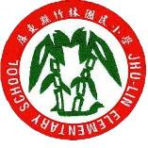
一、主 題：學校設施安全規劃及維護
二、活動地點：頂樓水塔
三、活動說明：每學前開學前清洗水塔，確保師生飲水

安全及衛生
四、活動成果：




檢視水塔底部汙濁情形 檢視水塔底部汙濁情形
定期清洗水塔，確保飲水用水安全 定期清洗水塔，確保飲水用水安全

